学生获取1120、1121大型招聘会门票流程

第一步 学生登录江苏省高校毕业生就业网络联盟
网址：http://www.91job.gov.cn/

第二步骤使用注册推荐表时的学号、密码登录
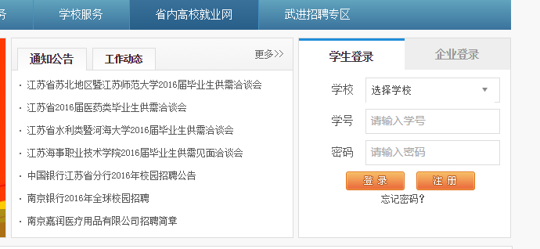

第三步 点击下方横幅，进入对应的专区
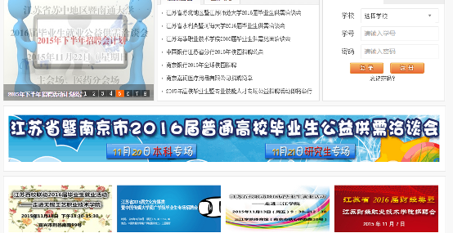

第四步 点击 学生报名参加
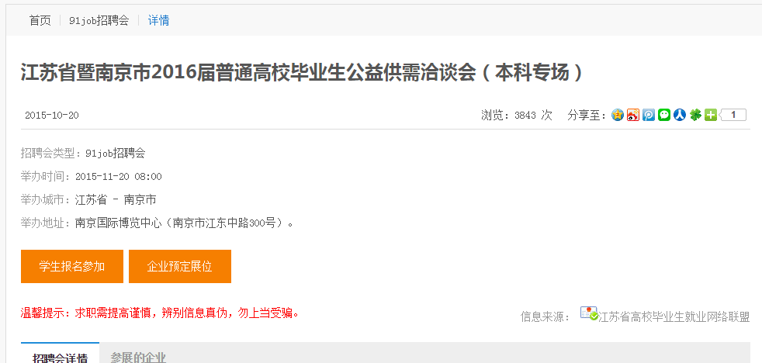

第五步 点击 下载门票
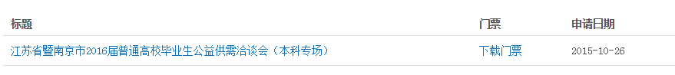

第六步 自主选择进场时间段
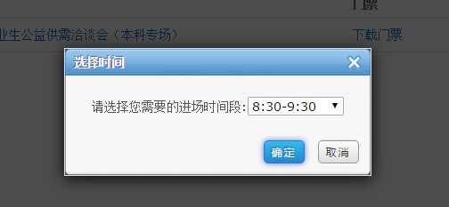

第七步 下载打印PDF格式门票
